Краевое государственное общеобразовательное бюджетное учреждение
«Специальная (коррекционная) общеобразовательная
школа-интернат III – IV видов»

Последовательность изображения и штриховки простых
геометрических тел (шар)

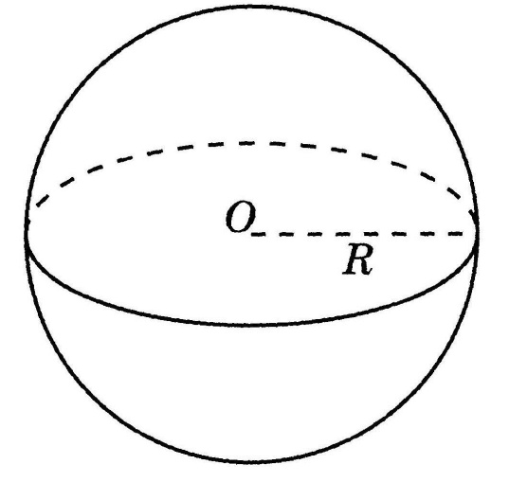
Разработала:
учитель ИЗО
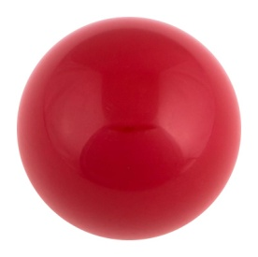
Гранкина И.Ф.

Артем
2016 г.

Последовательность изображения и штриховки простых
геометрических тел (шар)
Шар имеет замкнутую сферическую поверхность, особенность строения которой заключается в том, что все ее конструктивные точки находятся на равном удалении от центра. Таким образом, поверхность шара рассматривается как форма, образованная вращением окружностей (образующих) вокруг оси (диаметра).
Первый этап. Определение размера шара, точки опоры и плоскости, на которой он находится.
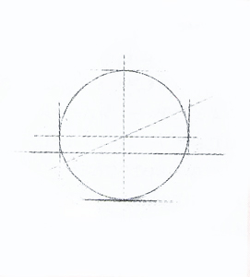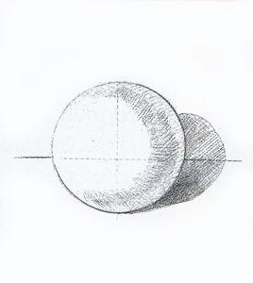
Второй этап. Уточнение диаметра окружности шара, определение границ света, полутонов и собственной тени, рефлекса и падающей тени.
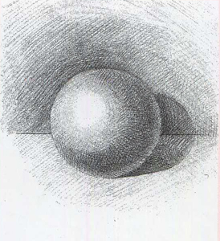Третий этап. Передача объема штрихами, накладываемыми по форме шара. Необходимо обратить внимание на плавность тональных переходов на сферической поверхности.
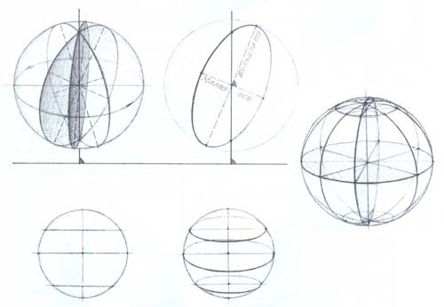
Линейно-конструктивное построение шара не представляет особой сложности, значительно сложнее выявить его форму светотенью. На рисунке наглядно показаны приемы и методы построения шара с двумя и более образующими, поэтому останавливаться на них нет необходимости.
Построение такого геометрического тела, как шар, особой сложности не представляет, если исключить безупречную по точности проведения кривую линию. Впрочем, она нужна лишь при построении, а в завершенном тоновом рисунке исчезнет, как вообще не существующая. Уже говорилось о том, что не линии являются границами формы.
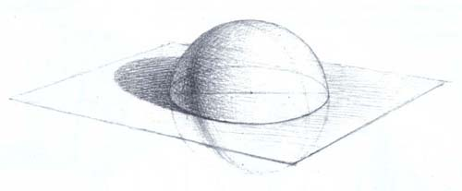
Для построения достаточно ограничиться двумя-тремя пересекающимися образующими. Отложив от центра радиусы шара, проводят замкнутую кривую – контур шара, после чего можно приступить к лепке его формы светотенью, удалив предварительно вспомогательные линии построения.
Гипсовую модель шара, предназначенную для рисования с натуры, располагают перед рисующим на расстоянии, не обязательно соответствующем тройной величине высоты натуры. Хорошо освещенная слева и сверху натура видна с несколько большего расстояния.
Построить круг можно вертикальной линией, пересекающих ее горизонтальной и двух наклонных под углом 45°. Отложив от центра всюду одинаковые радиусы, легко проведите замкнутую кривую, которая станет границей массы шара.
После того как круг намечен, уточните его границы, удалите вспомогательные построения и приступите к выявлению сферической формы шара.
Сложность объемного построения шара тоном связана с богатством светотеневых колебаний (градаций светотени) на его поверхности по сравнению с другими телами, что обусловлено не только характером сферической поверхности, но одновременно и степенью освещенности. Освещенная поверхность постепенно убывает, огибая круг, переходя от света к тени - к увеличивающимся границам собственных теней и на затененный участок шара, где тон постепенно высветляется рефлексом и мягко переходит из одной тональности в другую - к падающей тени. Падающая тень темнее собственной, особенно у его основания.
Здесь вполне подходит скульптурный термин «лепка». Действительно, добиться передачи в рисунке впечатления шарообразной формы (сферического объема) можно только при правильном определении тональных отношений — как бы «вылепив» форму.
Постепенность изменения освещенности шара тоже выражена теми же градациями, что и у цилиндра, отличаясь лишь характерами, поверхности. У цилиндра все незаметные, светлеющие к блику и постепенно угасающие при приближении к тени переходы распределены по прямой вертикали. У шара свой, сферический, характер поверхности, и светотень по ней идет как по кругу.
Световые лучи, перпендикулярно попадающие на сферическую поверхность, образуют на шаре блик, вокруг которого начинается незаметное потемнение, все сильнее распространяющееся по постепенно увеличивающимся дугам, пока, наконец, не переходит в лунообразную по невидимым очертаниям тень, не доходящую до закругляющегося края тела, ибо ей препятствует рефлекс, сам постепенно светлеющий при приближении к падающей тени.
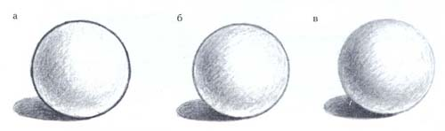
Передать такое распределение светотеневых переходов для неопытного рисовальщика очень трудно. Для этого необходимы прилежание и культура рисования, понимание задачи, продуманность каждой стадии работы.
Сложность при передаче формы шара светотенью возникает в процессе выявления тональных отношений между его контуром и фоном, т.е. при создании иллюзии объемности. Контуры шара на видимом фоне должны быть нарисованы мягко и убедительно, чтобы края формы не вырывались из глубины пространства, а вызывали впечатление ее закругленности. В качестве примера приведены изображения формы шара. Все шары выполнены в тоне в равной степени, однако воспринимаются различно. У шаров а и б чрезмерно усилены края формы, на рисунке в - края формы умеренно подчинены ей.
Учтите, что соблюдение правил моделировки формы тоном при разнообразной в разумных пределах технике штриховки дает неминуемо положительные результаты.
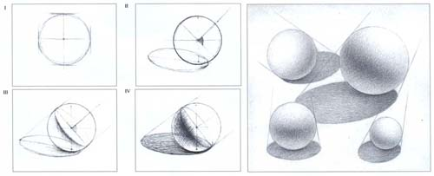
Чтобы научиться правильно работать светотенью, необходимо знать закономерности ее распределения. Изучив эти законы на простых геометрических телах, можно разобраться в светотенях любых сложных по форме предметов.
Правильно взятые в изображении светотеневые переходы передают иллюзию материальности гипса.

